الأستاذ : دلمي عميروش  الحجم الساعي : 01 ساعة  السنة الدراسية : 2024 / 2025 | المؤسسة : متوسطة أولمان محمد  المستوى : السنة الأولى متوسط  المادة : المعلوماتية
بطاقة تقنية رقم 02
الحصة التعلمية 02 :  مكونات الحاسوب | المقطع التعلمي 01 :  بيئة التعامل مع الحاسوب | الميدان 01 :  استخدام الحاسوب
طريقة التدريس | الكفاءة المستهدفة | الوسائل البيداغوجية | المراجع
استنتاجية | يتمكن المتعلم من التعرف و التمييز بين المكونات الأساسية و الثانوية للحاسوب | السبورة، جهاز العرض، الحواسيب، مطبوعات | معارف قبلية للأستاذ  أنترنت

المراحل | النشاطات و الاستنتاجات | المدة | الإستراتيجية | مركبات الكفاءة
مرحلة الانطلاق | تغذية راجعة : | 10 د | العصف الذهني | تهـيئـة المتعلم للدخول في الحصة
 | الوضعية الإنطلاقية :
مرحلة التنفيذ | نشاط 01 : | 5 د | العمل التعاوني | يتعرف المتعلم على المكونات الأساسية للحاسوب ووظيفة كل مكوّن
 | المصادقة : متـــابعة إجـابـات المتعلّمين وتصويبهـــــا | 3 د
 | المعرفة 01 :  1. المكونات الأساسية | 10 د
 | نشاط 02 : | 5 د | العمل التعاوني | يتعرف المتعلم على المكونات الثانوية للحاسوب ووظيفة كل مكوّن
 | المصادقة : متـــابعة إجـابـات المتعلّمين وتصويبهــــا | 3 د
 | المعرفة 02 :  2. المكونات الثانوية | 10 د
مرحلة التقويم | تدريب 1: | 5 د | من أنا ؟ | تمكن المتعلم من توظيف ما اكتسبه خلال الحصة
 | تدريب 2: | 10 د | العمل الفردي

ملحق البطاقة التقنية رقم 02 (بطاقة النشاطات)
الأستاذ : دلمي عميروش  الحجم الساعي : 01 ساعة  السنة الدراسية : 2024 / 2025 | المؤسسة : متوسطة أولمان محمد  المستوى : السنة الأولى متوسط  المادة : المعلوماتية

النشاط | المحتوى | الإستراتيجية
الوضعية الإنطلاقية | تغذية راجعة :  - قدّم تعريفا مبسّطا للحاسوب.  - تعتمد المعلوماتية على جزأين أساسيين، ما هما ؟ | العصف الذهني
الوضعية الإنطلاقية :
دخل أحمد غرفة والده فوجد الحاسوب مفككا، حاول تجميع مكوناته بسرعة لكي يتمكن والده من كتابة رسالة لزميله في العمل، لكنه احتار بسبب العدد الكبير من المكونات الموجودة في الغرفة.
- ما هي مختلف مكونات الحاسوب التي تعرفها ؟
النشاط 01 | من بين المكونات التي ذكرنها سابقا، ما هي المكونات التي لا يمكن للحاسوب الاستغناء عنها لاشتغاله، و ما وظيفة كل مكون ؟ | العمل التعاوني
النشاط 02 | من بين المكونات التي ذكرنها سابقا، ما هي المكونات التي يمكن للحاسوب الاستغناء عنها و نقوم بتركيبها فقط عند الحاجة إليها، و ما وظيفة كل مكون ؟ | العمل التعاوني
التدريب | تدريب 1:  (تحضير أوراق عمل تحمل وظيفة كل مكون توزّع على أحد أعضاء الفريق لقراءتها يتوجب على فريقه الإجابة ليعتبر فائزا و إلا يوجّه السؤال لفريق أخر).  - أنا الذي أقوم بكتابة الحروف و الأرقام و الرموز داخل الحاسوب. من أنا ؟ (لوحة المفاتيح)  - أحتوي على زر يتم بواسطته تشغيل الحاسوب. من أنا ؟ (الوحدة المركزية)  - أنا هي تلك المكونات التي لا يمكن للحاسوب الإشتغال بدوني. من أنا ؟ (المكونات الأساسية)  - أنا أقوم بعرض المعلومات كالصور و الفيديو. من أنا ؟ (الشاشة)  - أنا أقوم بالتحكم في المؤشر الذي يظهر على الشاشة، من أنا ؟ (الفأرة)  - تسمح لنا الطابعة بإدخال الصور إلى الحاسوب. أوجد الخطأ (الماسح الضوئي) يدخل الملفات على شكل صور | من أنا ؟
 | تدريب 2:  رتب هذه المكونات في الجدول التالي :  الشاشة، لوحة المفاتيح، الوحدة المركزية، مكبرالصوت، الميكروفون.  وحدات إدخال وحدات تخزين و معالجة وحدات إخراج | العمل الفردي

ملحق البطاقة التقنية رقم 02 (ما يكتبه المتعلم)
الأستاذ : دلمي عميروش  الحجم الساعي : 01 ساعة  السنة الدراسية : 2024 / 2025 | المؤسسة : متوسطة أولمان محمد  المستوى : السنة الأولى متوسط  المادة : المعلوماتية

مكونات الحاسوب : تنقسم الى نوعين، أساسية و ثانوية.

1 – المكونات الأساسية : هي المكونات الضرورية لتشغيل الحاسوب حيث لا يمكن تشغيله إذا لم تتوفر كلها معا و في آن واحد، و هي :
1 - الوحدة المركزية : هي وحدة تخزين و معالجة المعلومات.
2 – الشاشة : هي وحدة إظهار و إخراج المعلومات.
3 – لوحة المفاتيح : هي وحدة إدخال المعلومات للحاسوب.

2 – المكونات الثانوية : هي المكونات التي نقوم بتركيبها فقط عند الحاجة إليها.
1 – الفأرة : هي أداة تسهل التحكم في العناصر التي تظهر على الشاشة.
2 – مكبر الصوت : بواسطته تسمع الملفات الصوتية.
3 – الطابعة : هي آلة تسمح بطباعة المعلومات المخزنة في الحاسوب.
4 – مخزن الطاقة : يخزن بعض الطاقة الكهربائية ليضمن عدم إطفاء الحاسوب مباشرة عند انقطاع التيار الكهربائي.
5 – الماسح الضوئي : هو جهاز يستخدم لتحويل الوثائق و الصور المادية إلى نسخ رقمية يمكن تخزينها أو معالجتها باستخدام الحاسوب.
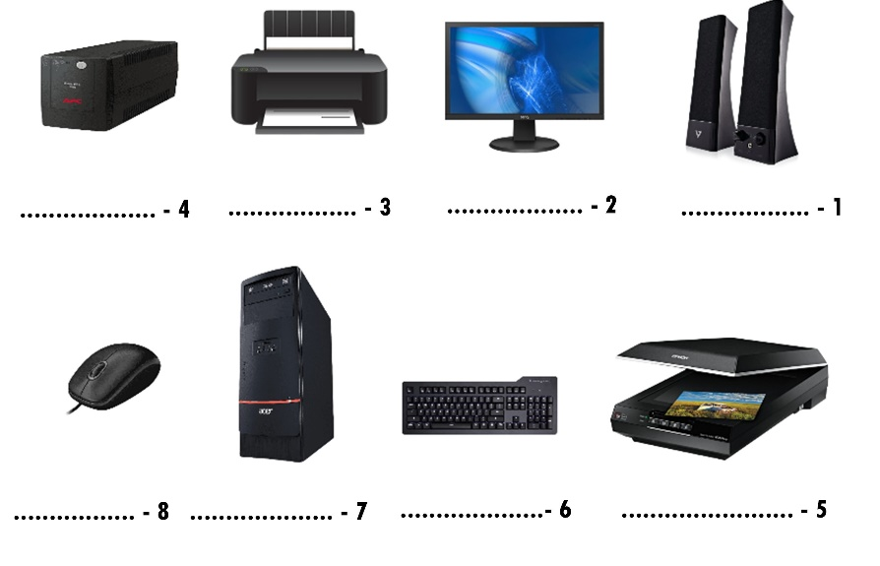

تدريب :
رتب هذه المكونات في الجدول التالي :
الشاشة، لوحة المفاتيح، الوحدة المركزية، مكبرالصوت، الميكروفون.
وحدات إخراج | وحدات تخزين و معالجة | وحدات إدخال
- الشاشة  - مكبرالصوت | - الوحدة المركزية | - لوحة المفاتيح  - الميكروفون

